江门二中2020-2021学年第二学期第二次考试

高二年级 地理试题

命题人/审题人：

**注意事项：**

1、全卷分两部分，其中单选题48分，综合题52分，满分100分，测试时间60分钟。

2、答题前，务必将自己的班级、姓名、考号填写在答题卡规定的位置上。

3、答选择题时，必须使用2B铅笔将答题卡上对应题目的答案标号涂黑，如果改动，用橡皮擦擦干净后，再选择其它答案标号。

4、所有题目必须在规定的答题卡上作答，在试卷上作答无效

**一、单选题（共48分）**

趵突泉位于我国济南城区，地下泉水丰富。《水经注》载：“泉源上奋，水涌若轮，突出雪涛数尺，声如隐雷。”趵突泉历史上流量基本稳定，很少有停噴现象，但自1972年以来停喷次数增多，停喷时延长，2019-2001年期间更是创下了停喷890天的历史纪录。下图为趵突泉形成示意图。据此完成1-2题。

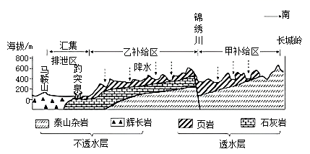

1．图示甲补给区的地下水进入乙补给区的主要过程是（ ）

A．沿断层下降一进入页岩岩层 B．沿断层下降一进入泰山杂岩岩层

C．沿断层上升一进入石灰岩岩层 D．沿断层上升一进入泰山杂岩岩层

2．与趵突泉历史上流量稳定密切相关的是（ ）

①石灰岩厚度大 ②补给区地形坡度大 ③锦绣川发生岩层断裂 ④雨季时间短

A．①② B．①③ C．②④ D．③④

木棉树也称翠枝花，木棉树花落后长出椭圆形的蒴果，果实成热后果美开裂，果中的棉素随风落，如六月叙雪一般，别有一番情趣。每年4、5月，种有翠枝花树的街道上随处可见木棉絮飖飞下图示意木棉絮飞景观。据此完成3-4题。

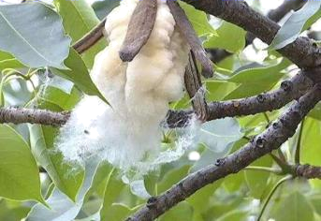

3．木棉絮飘飞对当地造成的不利影响主要有（ ）

①诱发火灾 ②影响出行安全 ③引起呼吸道疾病 ④阻碍物种繁衍

A．①②③ B．②③④ C．①③④ D．①②④

4．一天中木棉絮飘飞较多的时段可能是（ ）

A．清晨 B．午后 C．傍晚 D．深夜

敦煌气象站位于敦煌绿洲西侧约7km处，所处地为平坦的沙石戈壁滩，以东风为主。下图表示某年8月22—23日（两个典型晴天）敦煌戈壁气象站测得的不同深度（10cm、20cm、40cm、80cm）土壤湿度的日变化。读图，完成5-7题。

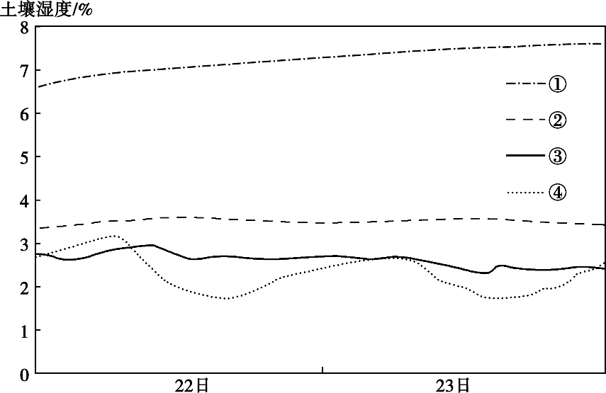

5．图中表示10cm深处土壤的是

A．① B．② C．③ D．④

6．④代表的土壤湿度最大值出现在

A．日出前后 B．午夜时分 C．正午前后 D．日落前后

7．与③④相比，①②处土壤湿度大且日变化小的主要原因是

A．土壤保水性好 B．埋藏深

C．有河流流经 D．受东侧绿洲影响大

汉正街位于武汉市中心城区，吸引了省内大量从事服装生产、销售的流动人口，70%的服装行业从业者来自省内仙桃市。2011年，汉正街启动整体搬迁改造，仙桃市毛嘴镇及时出台了优惠政策，强力吸引汉正街服装企业和劳动力回流。企业招聘回流工人从事服装生产，实行按件计酬，推行人性化管理，工人上班时间较为自由且收入普遍较高。图2示意毛嘴镇区位。据此完成8-10题。



8．促使汉正街搬迁改造的主要原因是

A. 劳动力成本上升 B. 行业竞争加剧

C. 市场需求减小 D. 城市规划更新

9．企业招聘回流工人从事生产，可以降低

A．培训成本 B．工资成本

C．营销成本 D．原料成本

10．多数回流企业推行较为宽松的上班制度、实行人性化管理，主要是考虑

A．降低企业工资成本 B．员工通勤距离较远

C．方便工人兼顾务农 D．员工通勤交通不便

僧帽水母主要分布在热带海域，随风、水流移动，因形如僧侣的帽子而得名，触须有剧毒。2019年1月初，台风“彭妮”在珊瑚海海域活跃超过5天，使得该海域僧帽水母大量集聚和繁殖。此后，大量僧帽水母出现在澳大利亚东部海滩，尤其是昆士兰州东海岸，下图为2019年1月5日某时澳大利亚气压形势图和僧帽水母图。据此完成11-13题。

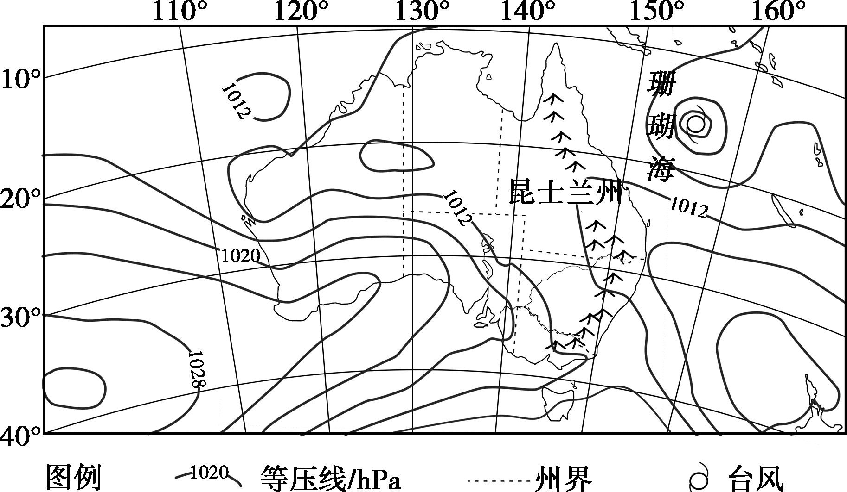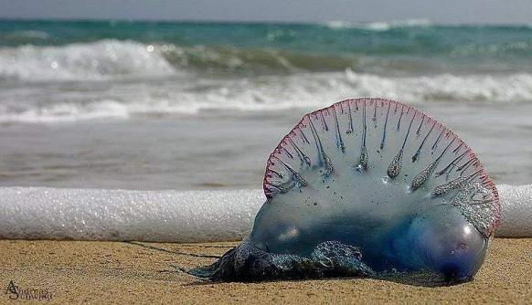

11．“彭妮”台风眼外围气流的垂直运动状况是

A．呈顺时针旋转上升 B．呈逆时针旋转下沉

C．由四周向中心辐合 D．由中心向四周辐散

12．推测珊瑚海海域僧帽水母大量集聚和繁殖的自然原因是

A．降水充足 B．气温升高

C．饵料丰富 D．天敌较少

13．促使大量僧帽水母出现在昆士兰州东海岸的动力条件是

A．赤道暖流和西北风 B．东澳大利亚暖流和西北风

C．赤道暖流和东南风 D．东澳大利亚暖流和东南风

辽河三角洲由辽河、大辽河、大凌河等泥沙沉积而成。晚更新世晚期以来，辽河三角洲经历了河道（湖沼）—滨海（河口湾）—浅海—三角洲的沉积演化过程。读辽河三角洲区域图，完成14—16题。

F:\mt07_2020三明质检5月\0000000000000000000\图片7.emf14．在河道（湖沼）至浅海沉积演变阶段，该区域海岸线的整体变化过程是

A．先向北后向南移 B．先向南后向北移

C．向北移 D．向南移

15．辽河三角洲发育时期，导致海退的主要因素是

①海平面上升 ②泥沙沉积速度加快

③海平面下降 ④地壳变动频繁

A. ①② B．②③ C．③④ D．①④

16．晚更新世晚期以来最大海侵时，河口地区

A．耐寒植被生长较多 B．入海河流流量减少

C．河流的含沙量最大 D．浅海沉积粒径变小

**二、综合题（共52分）**

17．阅读图文材料，完成下列问题。（20分）

大钦岛位于黄、渤海交汇处，与大陆相隔50多公里。每年大钦岛风力≥6级的大风日数有200多天。该岛50%以上的海岸为基岩海岸，多峭壁、海蚀崖。岛上海湾沿岸，分布着我国最大的天然鹅卵石滩。鹅卵石滩具有砾石光滑、颗粒大、滩面孔隙度大、坡度陡等特点。每年的6-8月，岛上渔民将从海里收获的海带平铺到鹅卵石滩上晾晒，晒干的海带品相好，卖价高，大钦岛被誉为中国“海带之乡”。

**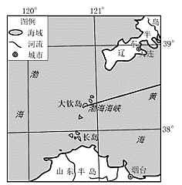**

（1）解释大钦岛每年大风日数多的自然原因。（8分）

（2）从外力作用角度，说明大钦岛鹅卵石滩的形成过程。（6分）

（3）与平坦沙滩相比，分析该岛鹅卵石滩晾晒海带的优势。（6分）

18．阅读图文材料，完成下列问题。（22分）

班夫国家公园（上图所示）位于落基山脉北段，是加拿大最早、最大的国家公园，园内有50多种野生哺乳动物和280种鸟类。加拿大横贯公路于1962年建成通车，且从班夫国家公园中穿过，平均每天14000辆机动车给这里的野生动物带来巨大威胁。为了解决这一问题，1982年建成第一个野生动物过路隧道，之后又陆续修建了桥洞、天桥等不同类型的野生动物通道。当地最初偏好挖路下通道，随着研究人员发现棕熊、豹子等大型肉食动物不喜欢黑乎乎的涵洞的规律后，天桥式通道逐渐发展起来，上面种植了森林、灌丛、草甸等植被。下图示意天桥式野生动物通道剖面结构。

000000000000000000000000000000

154896555

（1）指出加拿大人口空间分布特点，并说明原因（6分）

（2）分析加拿大横贯公路建设的优势区位条件。（4分）

（3）说明20世纪60—70年代加拿大横贯公路对班夫国家公园野生动物的不利影响。（6分）

（4）与路下通道相比，指出建立天桥式通道的优点。（6分）

19. 【地理——选修2：海洋地理】（10分）

海水的结冰状况受温度、水体深度、盐度等因素的综合影响。将海冰在陆地上适当温度条件下放置，其内部的高盐度盐水会沿着冰裂缝自然排出，适当处理后即可作为淡水使用。渤海海冰资源丰富，具有较大的开发潜力，大规模海冰资源开发能促进渤海及周边区域的经济发展，但也容易引发环境问题。下图示意渤海盛冰期的海冰分布状况。

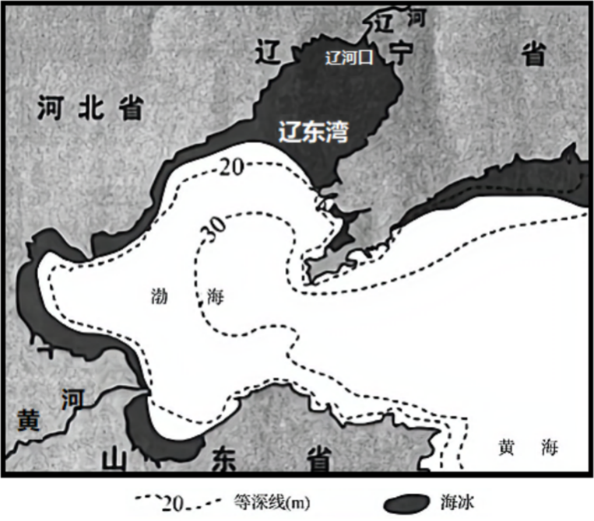

（1）分析渤海海冰资源主要分布在辽东湾的原因。（6分）

（2）说明海冰资源开发对渤海及周边区域经济发展的有利影响。（4分）

**江门二中2020-2021学年第二学期第二次考试**

**高二年级地理试题【参考答案】**

一、选择题

|  |  |  |  |  |  |  |  |  |  |
| --- | --- | --- | --- | --- | --- | --- | --- | --- | --- |
| 1 | 2 | 3 | 4 | 5 | 6 | 7 | 8 | 9 | 10 |
| C | B | A | B | D | A | B | D | A | C |
| 11 | 12 | 13 | 14 | 15 | 16 |  |  |  |  |
| A | C | D | C | B | D |  |  |  |  |

二、综合题

17.

（1）大钦岛位于季风气候区，冬季盛行西北风，夏季盛行东南风（3分）；大钦岛位于渤海海峡中部（的风口），东西两侧为开阔的海面，无陆地或岛屿阻挡（3分）；渤海海峡被南、北两侧半岛扼住，形成狭管效应，加剧风速（2分）。

（2）大钦岛多基岩海岸，海岸出露的岩石经风化作用而崩解破碎（砾石）在海浪侵蚀或搬运中不断磨蚀成鹅卵石；在海湾地区随着波浪、潮流搬运作用减弱，鹅卵石在海边堆积，形成鹅卵石滩。

（3）与平坦沙滩相比，鹅卵石滩孔隙度更大，空气流动性好，便于水分蒸发；坡度较陡，利于海带携带水分迅速排走；白天，鹅卵石升温更快，更利于快速晾干海带；鹅卵石颗粒更大且表面光洁，使晒干的海带更干净（少沙子、泥土等杂质），品质好。（每点2分，言之成理即可）

18.

（1）特点：加拿大南部，五大湖区附近（2分）；原因：矿产资源丰富，工业基础好；纬度较低，气候适宜；有优良港口，交通便利；靠近美国，吸引人口迁移（每点2分，言之成理即可）

（2）加拿大南部地区纬度相对较低，气候较温暖（2分）；矿产资源丰富，东西向运输需求量大。（2分）

（3）阻隔动物迁徙；破坏、割裂栖息地；生物多样性减少（或修建公路，可能破坏生态环境）；车辆产生噪音污染、光污染、大气污染；连贯公论使沿线居民增多，生活污染加剧等（每点2分）

（4）天桥式通道的环境与自然环境保持一致（或高大的树木遮挡动物视线，看不到车辆），野生动物穿越其间胁迫感小；植被可以降低噪音污染；满足大型食肉动物喜爱登高、视野开阔的习性，利于迁徙。（每点2分）

19.（10分）

（1）纬度高(或受冬季风影响大)，温度低；河流注入淡水，盐度低，易结冰；海域封闭，与邻近海域的热交换少；水体深度小(或储热少、热容量小)，降温快。(任答三点)

（2）缓解周边水资源紧张，促进经济发展：减少海冰对海上油气勘探开发(或养殖、渔业、捕捞业、航运)的不利影响。